技术文件

ASK HMI与三菱 FX 485DB 卡通讯

前言

此技术文件用于说明 ASK HMI 与三菱 FX 系列 PLC 的 RS485-BD 板卡的通讯连接设 置方式。

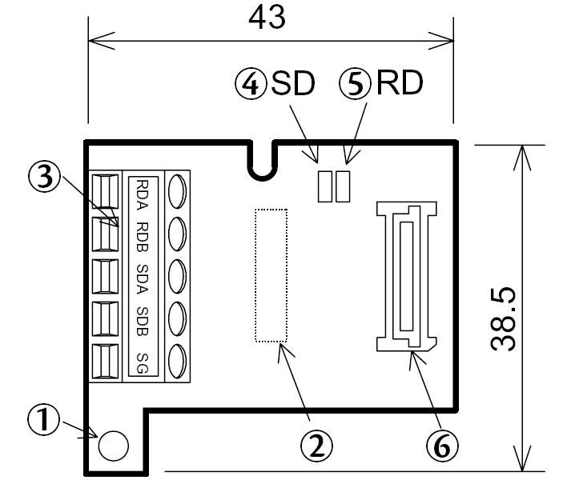

适用于 ASK-DESIGNER 所有版本的软件

【问题反应】
使用 ASK-DESIGNER软件的三菱 FX 系列的驱动程序，可以使触控屏顺利地和三菱 PLC 的 FX 系列 的编程口通讯，但无法和 485-BD 通讯卡进行通讯。

【问题说明】
这状况是正常的，三菱 FX 系列 PLC 的编程口与 485-BD 通讯卡采取的通讯协议（Protocol）
是不同的，FX485-BD 与 ASK 触摸屏连接必须选择专用的协议（dedicated protocol）的格式一
（Form1），假设需要 2 台以上拥有 FX485-BD 的 PLC 与 ASK人机连接时，需设定不同站号。如系 图 FX 通讯参数设置图表。
【处置方式】

1) | 连线图 |  | RS485 PORT
 | ASK | COM 1 | RS485 PORT
 | 9-PIN | male | 5-PIN male
 | RS485+ | 3 | RDA
 |  |  | SDA
 | RS485– | 8 | RDB
 |  |  | SDB

ASK COM 2 RS485 PORT
4-PIN | male | 5-PIN male
RS485+ | 1 | RDA
 |  | SDA
RS485– | 4 | RDB
 |  | SDB
2) PLC 参数设置：
在三菱编程软件里选择“PLC 参数”

根据下图对 PLC 的通讯参数进行设置，其中“站号设置”是指当前 PLC 的站号，请根
据实际情况进行设置。完成后下载到 PLC，需断电后重新上电，让设置生效。

ASK 的 FX3U-Link 驱动支
持格式 1
3) ASK-DESIGNER设置添加一个连接

选择“设备/服务”里的 Mitsubishi Electric Crop→Melse-FX3U(Link Port)

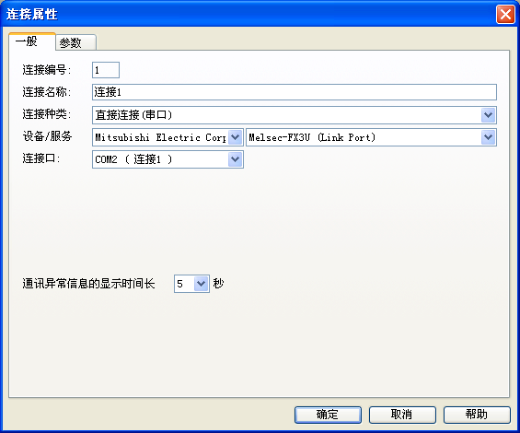

通讯参数和 PLC 地址与 PLC 中的设置保持一致，设置如下：

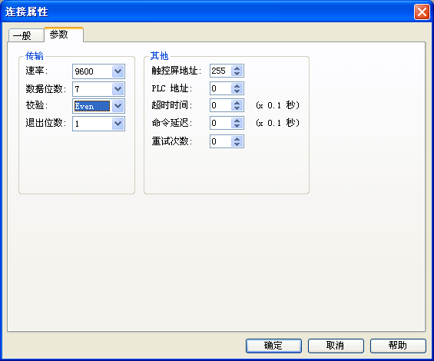

多站 PLC 连接 PLC 时的设置
假设 ASK 屏要监视和设定 PLC 站号 1 号的 D100，设定如下图，可以直接输入 1:D100，PC 站 号为 2 号，则输入 2:D100，如此设定便可以监视和设定不同站号相同位置寄存器的值。

如需资料交换，可以在 ASK-DESIGNER 软件使用宏指令，作为资料交换，例如

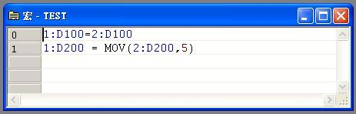

宏指令说明
第 1 是将站号 2 的 D100 放入站号 1 的 D100 内
第 2 是站号 2 内 D200、D201、D202、D203、D204 的值，搬移到站号 1 的 D200~D204
内
也就是说不需要别购买昂贵的模块，AST-R系列人机就能够完成路由的功能，在多台 PLC 间完成资 料交换移动。

如您有任何技术上的问题，请与我们联络，我们将尽速替您解决。

